令和３年１２月吉日
事業者の皆様へ

山梨県知事 長崎 幸太郎
（公印省略）
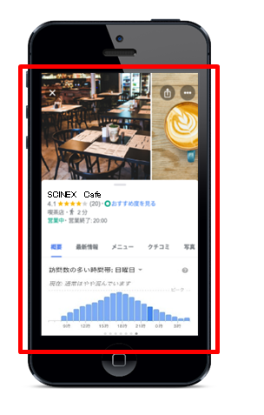
｢観光施設多言語情報掲載支援事業｣ご協力のお願い

山梨県では、観光事業者のPR活動を支援する為、
Googleマップに施設情報を登録したい県内事業者を募集します。

Google マップの情報を整備することで、国内はもとより、
今後回復が期待されるインバウンド観光客の利便性向上を
図るとともに、観光消費額を向上させるための周遊観光の促進
を目的とします。

登録代行に係る費用は県が負担し、株式会社サイネックス
（山梨県Googleビジネスプロフィール活用サポート事務局）
が登録の募集、活用サポートを行います。

つきましては、「株式会社サイネックス」の担当者が１２月～２月頃に登録のご案内を電話などでさせていただく場合がございますので、ご理解とご協力を賜りたくご案内申し上げます。
末筆ながら、皆様のますますのご発展をご祈念申し上げます。

「一度、話を聞いてみたい」または「登録を希望する」場合は、電話またはEメールで株式会社サイネックス（山梨県Googleビジネスプロフィール活用サポート事務局）にお問い合わせください。なお、FAXでお問い合わせの際は、下記に記入の上、この用紙を送信してください。後日、同社の担当者からご連絡いたします。

FAX送信先 | 正しいFAX：0120-938-941  株式会社サイネックス FAX：0120-983-941

施設名
所在地
担当者名
電話番号 ／ FAX番号 | ／
Eメールアドレス

同社ホームページに登録WEBフォームを掲載しております。
左記のQRコードまたは下記のURLからアクセスしてください。
https://ict.scinex.co.jp/news/?blog=blog-316

お問い  合わせ | ●山梨県Googleビジネスプロフィール活用サポート事務局  株式会社サイネックス  TEL： 0120-938-940 FAX：0120-983-941 0120-938-941  E-mail：yamanashi-ict@scinex.jp | ●県庁担当部署  山梨県 観光文化部 観光振興課

